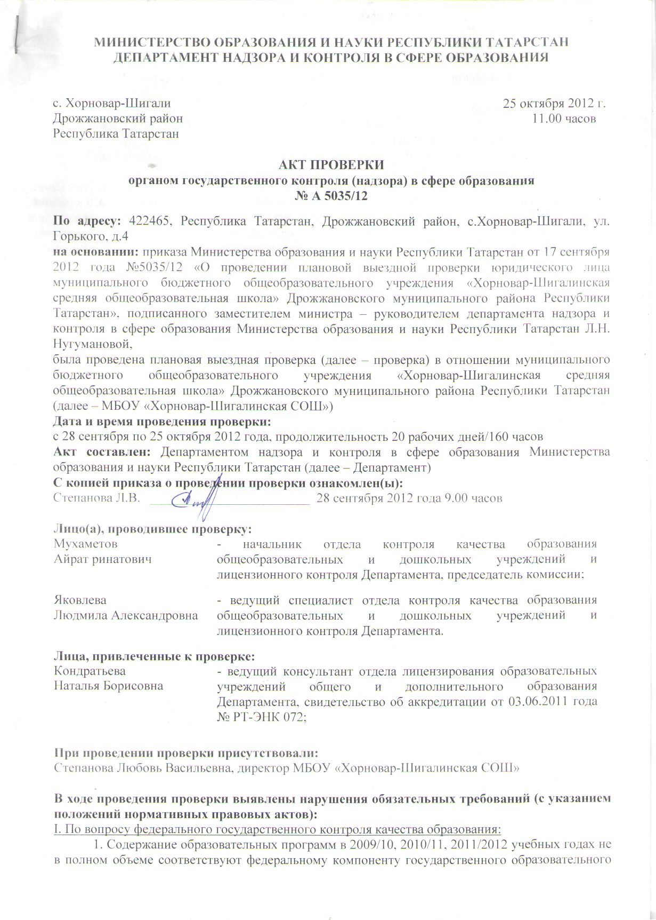

- в 10-11 классах не в полном объеме нредставдены разделы: «Сохрапснис здоровья и обеспечение личной безопасносга» и «Государствснная система обеспечения безопасности населения»;
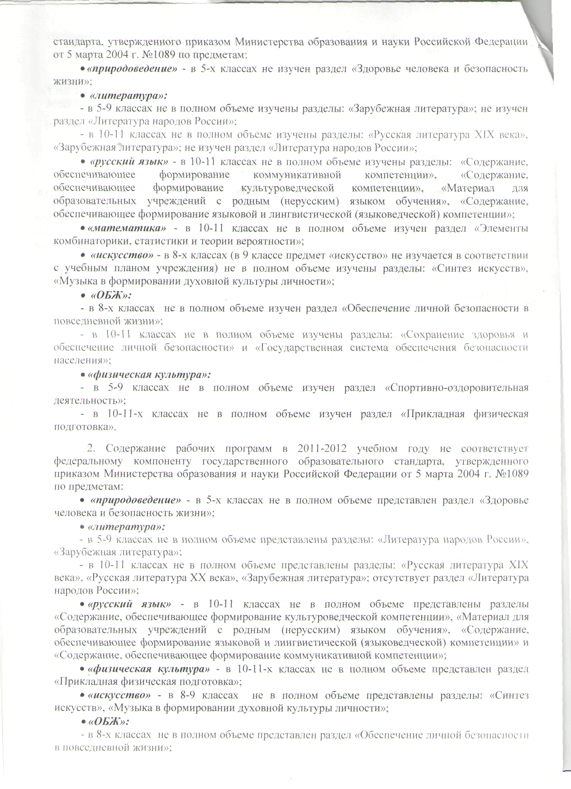

- В образовательной программе началыюго общего образования МБОУ «Хорновар-
Шягалинская СОШ» отсутствует национально-региональный комтшнснт, что не сослветствует
учсбному плаиу МБОУ «Хорновар-Шигалинская СОШ».
- Отсутствует образовательная программа МБОУ «Хорновар-Шигалинская С()ПЬ>
осиовного общего и ерсднего (полного) обтцего обраювания <<м.14 Закона РФ «ОП
обраадвании»).
5. Расписание \роков МБОУ «Хорновар-Шигалинская СОШ» не соответствус!
установленным нормативным требованиям, гараитирующим охрапу и укрепленис здоровья
обучающихся (ст.51 Закона Российской Федерации «Об образовании», Федсралъные требования
к образовательным учрсждспиям и части охраны здоровья обучающихся, воспитаиникоа,
утверждетшые приказом Министерства образования и науки Российской Федерации от 28
декабря 2010 года № 2106).
6. В соо1встствии с п.24 ст.32 Закона РФ «Об образовании» в МЕОУ «Хорновар-
Шигалинская СОШ» функционирует система внутреннсго моииторинга качсства образования,
одпако при осуществлеЕШи контроля ^{г}.!а вынолненисм программ по учебным прсдмеиам
учитываегся не содержателъный аспект изучения ирограмм. а временной (количество
проведспных уроков).
П_. По вопросу соблюдения лиценчиониых^гребований и условий:
1. Не оформлено право пользования чданиями и сооружсниями, передамныс
образовательному учреждению по договпру операжвного управлсиия (ст, 131 ГК РФ, сг. 3⁽)
'Закона Российской Федерации «Об образовании»).
- В здании МБОУ «Хорновар-Шигалинская СОШ» находится дегский сад. однако ис
оформлеиы вадимоотношения в соотвстсвми с законодатсльством 1'оссийской Фсдсрации (п.3,4
ст.13 Закона РФ «Об основных гарантиях прав ребенка в Российской Федерации»).
- Отсутствует заключение о соогветствии объекта защиты обязателъным требованиям
иожарной бс?.опасности (п.5 Положения о лицснзировании образовательной деятельности. утв.
посгаповлечием Правительства РоссийскоЙ Федерации от 16 марта 2011 года №174; п.6
Фсдеральных трсбоваиий к образовательным учреждениям в часги охраны чдоровья
обучающихся, воепиташшков, утвержденных нриказом Министерства образования и науки
Российской Федсрации от 28 декабря 2010 года № 2106).
- Информация на официалыюм сайте МБОУ «Хорновар-Шнгалинская С'ОШ» не в
полном объсме соответсгвует установленным правилам размешения в ссти ипчсрнсг н
обиовленнн информации об образовательном учреждснии (постановление Правительстиа
Российской Фслсраиии «Об утвсрждении иравил размещения в сети иитернет и обновления
информации об образовательном учреждении» от 18 апреля 2012 года №343).
За все вышсперечислснные нарушения ответственный(ая): Сгсчанова Любовь Васильевна. дирсктор МБОУ «Хорновар-Шигалинская СОШ».
Запись в Журнал учета провсрок юридичсского лииа, индивпдуалыюго предприниматслн, проводимых органами государсгвепного контр^лн (иадюра), органами муниципалыюгп кон гр
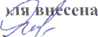
(подпись проверяюшего) (подпись уполномоченного представителя юридичсского
ого \ полиомочснного представителя)
Прилагаемые к акту докуменгы: Экспертнос заключенис Кондратьевой Н.В.

